НАО «КАРАГАНДИНСКИЙ ТЕХНИЧЕСКИЙ УНИВЕРСИТЕТ
ИМЕНИ АБЫЛКАСА САГИНОВА»

Кафедра кибербезопасность и искусственный интеллект

Лабораторная работа №6
по дисциплине «Безопасность баз данных, курсовой проект»
Тема: Оценка уязвимостей и классификация данных
Принял:
ст.преподаватель Жакина М.М.
_____________________________
(подпись) (дата)
Выполнил:
ст.гр.СИБ-23-7 Выскребенцев Д.И

Караганда 2026
Задание:
1. Необходимо провести оценку уязвимостей на собственной БД
2. Зафиксируйте общее количество правил и соотношение passed/failed

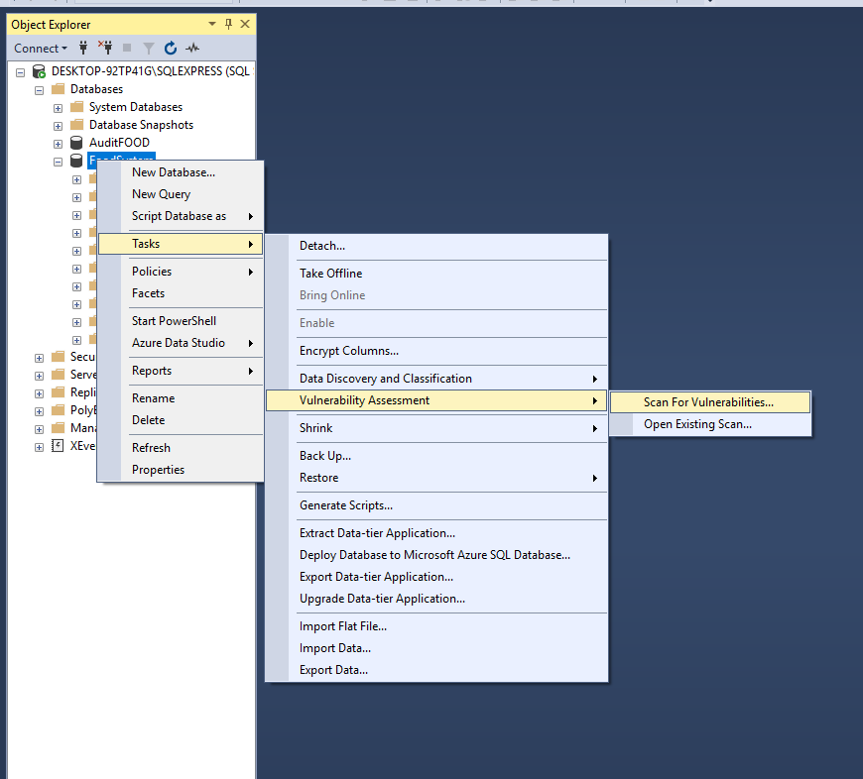

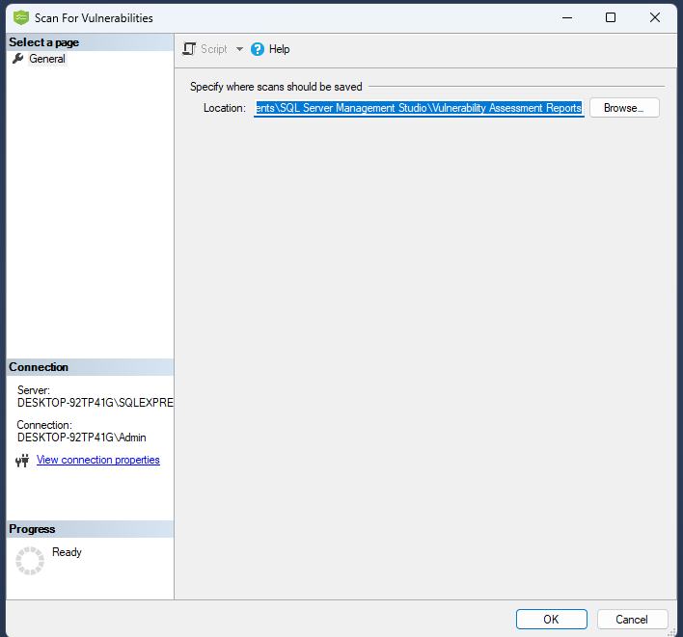

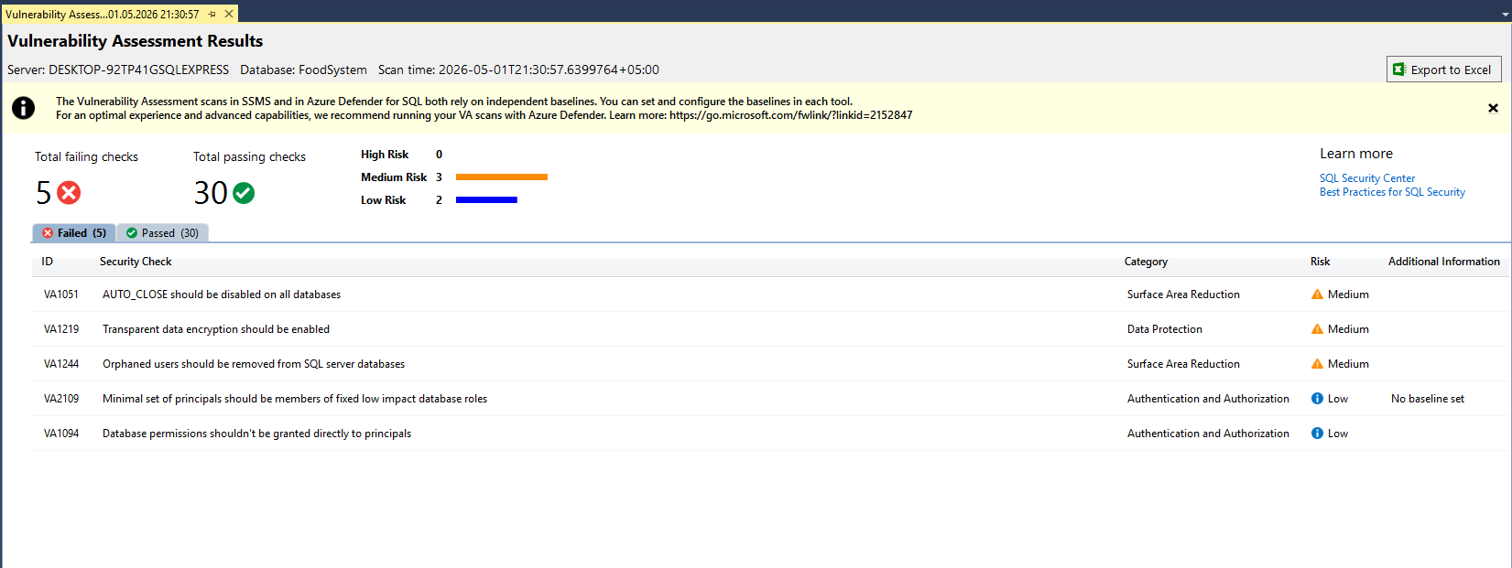

3. Составьте таблицу всех провальных правил по следующей форме:

ID правила | Уровень риска | Краткое описание | Планируемая мера
VA2108 | Высокий | Минимальный набор субъектов должен входить в состав предопределенных ролей базы данных с высоким уровнем влияния. | Проверить список пользователей в ролях (напр. db_owner) и удалить лишних.
VA1281 | Средний | Все членства в пользовательских ролях должны быть обоснованы. | Провести аудит пользовательских ролей и подтвердить необходимость прав для каждого участника.
VA1051 | Средний | Опция AUTO_CLOSE должна быть отключена для всех баз данных. | Выполнить команду ALTER DATABASE [Имя_БД] SET AUTO_CLOSE OFF;.
VA1219 | Средний | Прозрачное шифрование данных (TDE) должно быть включено. | Настроить и включить Transparent Data Encryption для защиты данных на диске.
VA1248 | Средний | Пользовательские роли базы данных не должны быть членами предопределенных ролей. | Пересмотреть иерархию ролей, исключить вложенность пользовательских ролей в системные
VA2109 | Низкий | Минимальный набор субъектов должен входить в состав предопределенных ролей с низким уровнем влияния. | Ограничить количество пользователей в ролях вроде db_datareader или db_datawriter.
VA1054 | Низкий | Чрезмерные разрешения не должны предоставляться роли PUBLIC для объектов или столбцов.Отозвать (REVOKE) лишние права доступа у роли PUBLIC. | Чрезмерные разрешения не должны предоставляться роли PUBLIC для объектов или столбцов.Отозвать (REVOKE) лишние права доступа у роли PUBLIC.
VA1094 | Низкий | Разрешения базы данных не должны предоставляться напрямую пользователям.Создать роли, назначить права ролям, а затем добавить в них пользователей. | Разрешения базы данных не должны предоставляться напрямую пользователям.Создать роли, назначить права ролям, а затем добавить в них пользователей.

4. Для каждого провального правила высокого уровня риска выполните
рекомендованные меры по устранению
5. Повторно запустите оценку и сравните результаты

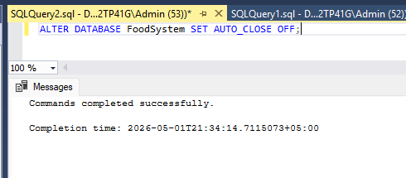

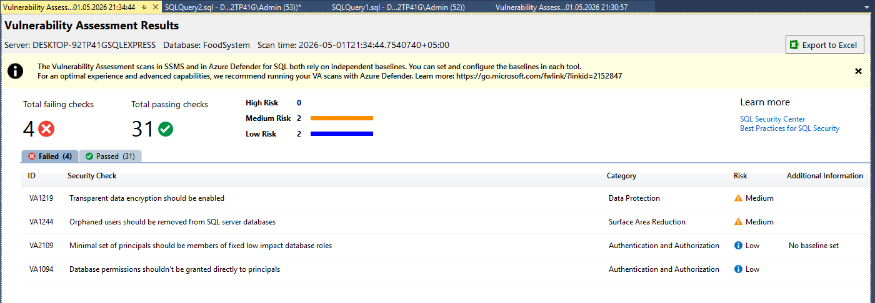

6. Намеренно создайте в базе данных ситуацию, нарушающую одно из правил (например, добавьте пользователя в роль db_owner или создайте учётную запись со слабым паролем)
7. Повторно запустите оценку и убедитесь, что новое нарушение зафиксировано

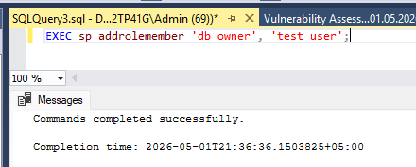
2) Создание пользователя со слабым паролем
